Temat: Jesteśmy dziećmi.
Data: 09.06.2020r.
- Piosenka o prawach dziecka – nauka piosenki.
https://www.youtube.com/watch?v=SJgGFpxh6kY
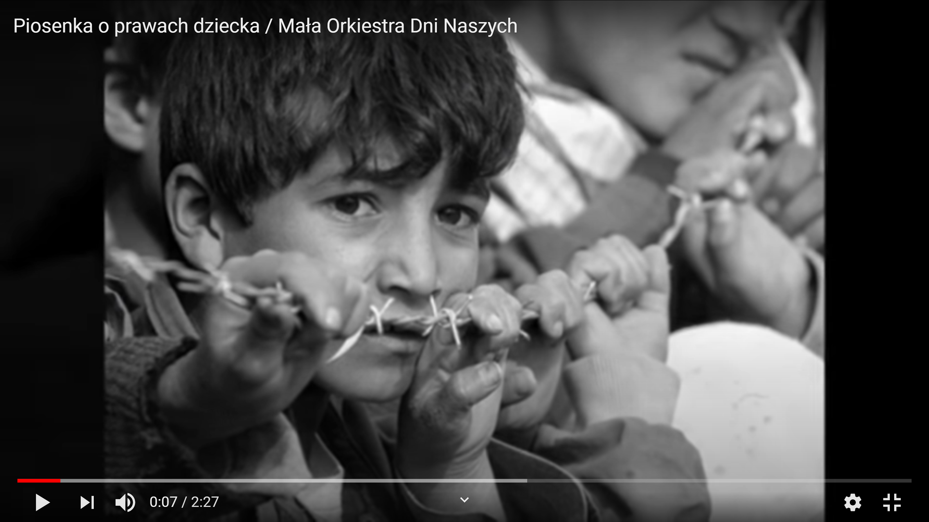
Za chwilę posłuchasz piosenki, która mówi nam o prawach dzieci na całym świecie.
Podczas słuchania postaraj się zapamiętać, o jakich prawach dziecka
śpiewają dzieci w piosence.
Piosenka o prawach dziecka
sł. i muz. Jerzy Kobyliński
Mam prawo żyć,
Mam prawo być sobą,
Czuć się bezpiecznie, wolną być osobą.
Mam prawo kochać i kochanym być,
Nie można mnie krzywdzić, poniżać i bić.
Mogę się śmiać,
Może się dziać pięknie,
Pragnę być zdrowy, rosnąć w swoim tempie.
Mam prawo wybrać sam przyjaciół swych,
Nie można mnie zmuszać do uczynków złych.
Ref.: Dziecka prawa poważna sprawa,
Dziecka prawa to nie zabawa.
Mam prawo śnić, mam prawo być inny,
Mogę być słabszy, lecz nie czuć się winny.
Mam prawo śpiewać głośno, kiedy chcę,
Mam prawo płakać cicho, gdy mi źle.
Ref.: Dziecka prawa poważna sprawa,
Dziecka prawa to nie zabawa.

- „Prawda – nieprawda” – zabawa ćwicząca logiczne myślenie.
Rodzic wypowiada różne zdania. Jeśli zdaniem dziecka zdanie jest prawdziwe, klaszcze, jeśli nieprawdziwe – tupie nogami. Przykładowe zdania:
– Nikt nie może mnie zmuszać do robienia złych rzeczy.
– Mogę zmusić kolegę, żeby grał ze mną w piłkę.
– Nikt nie może czytać moich listów bez pozwolenia.
– Mogę bawić się tylko z kolegami, których wybierze (imię dziecka).
– Mogę uczyć się wszystkiego, co mnie zaciekawi.
– Mam prawo do tajemnic i własnego zdania.
– Mogę bawić się tylko z koleżankami, które wybierze (imię dziecka).
– Nikt nie może mnie poniżać, krzywdzić i bić.
- Praca z książką.
Sześciolatki: karta pracy 30 a i b
Młodsze dzieci: karta pracy: „Portret” – zabawa w rysowanie drugiej połowy swojego portretu, doskonalenie sprawności manualnej. Dzieci otrzymują połowę wydruku swojego zdjęcia. Drugą połowę zdjęcia dorysowują sami.
Zadanie dla chętnych!!!
- „Inni, a jednak tacy sami” – eksperyment z jajkami.
Rodzic przygotowuje kurze jajka o różnych kolorach skorupki. Pyta dziecko: Co kryje się w jajku? Czy mimo różnego wyglądu zewnętrznego w środku jajka są podobne? Dziecko wypowiada się na te tematy. Rodzic i dziecko rozbijają jajka – odkrywają, że każde w środku ma to samo: białko i żółtko. Rodzic odnosi to do wyglądu zewnętrznego ludzi – mimo różnic w wyglądzie wszystkie dzieci są podobne.
- „Piniata” – wspólne przygotowanie piniaty na kolejny dzień.
Do stworzenia piniaty są potrzebne: balon, miska, woda i mąka, gazety. Rodzic nadmuchuje balon, a dziecko w tym czasie drze gazety na kawałki.
Rodzic łączy mąkę i wodę tak, by miały konsystencję śmietany. W ten sposób tworzy klej. Dziecko macza kawałki gazet w kleju i przykleja do balona. Najlepiej obkleić balon trzema warstwami gazet. Przy końcówce balona powinien pozostać otwór. Piniatę należy pozostawić do wyschnięcia w ciepłym miejscu. Po wyschnięciu piniatę można ozdobić a następnie wypełnić cukierkami. Dziecko/dzieci rozbijają piniatę za pomocą kija np. od szczotki.

